*Федеральное государственное бюджетное образовательное учреждение* *высшего образования*

|  | ***«Московский государственный технический университет  имени Н.Э. Баумана»***  ***(национальный исследовательский университет)***  ***(МГТУ им. Н.Э. Баумана)*** |
| --- | --- |

ФАКУЛЬТЕТ ____ИНФОРМАТИКА И СИСТЕМЫ УПРАВЛЕНИЯ________

КАФЕДРА ______КОМПЬЮТЕРНЫЕ СИСТЕМЫ И СЕТИ (ИУ6)___________

**Отчет**

**по лабораторной работе № __3___**

**Название лабораторной работы: Javascript. Создание сложных HTML-страниц. Формирование таблиц**

**Дисциплина:** Языки интернет-программирования

Студент гр. _ИУ6-35Б**_ __________________ ____А.К.Бухов____**

(Подпись, дата) (И.О. Фамилия)

Преподаватель  **__________________ __________________**

(Подпись, дата) (И.О. Фамилия)

Москва, 2022

**Вариант 4.**

**Задание лабораторной работы.**

Написать Javascript-код для вывода дерева элементов страницы, с которой этот код запущен. Отступы для отображения формировать как символ В процессе выполнения работы реализовать следующие пункты:

1. Сформировать страницу с произвольным кодом разметки, но обеспечить уровень вложенности внутри элемента не менее 3.

2. добавить внутри элемента секцию, предназначенную для вывода результата обхода дерева элементов страницы.

3. Выбрать способ активации рекурсивной программы обхода дерева элементов, реализовать и подключить эту программу.

4. При проходе по узлам разметки обеспечить отладочный вывод в консоль. Привести в отчете содержимое консоли.

5. Реализовать вывод на странице

**Решение:**

**Файл index.html:**

<!DOCTYPE html>

<html>

<head>

<meta charset="utf-8">

<meta name="viewport" content="width=device-width, initial-scale=1">

<title>LR3</title>

<script src="script.js"></script>

<style>

table {

border-collapse: collapse;

width: 500px;

height: 100px;

color: black;

background-color: ghostwhite;

border: 1px solid red;

margin-top: 50px;

margin-bottom: 50px;

margin-left: 10px;}

tr:hover td{

color: white;

background-color: dodgerblue;

font-weight: bold;

}

td, th {

border: 1px solid blue;

padding: 3px 7px 2px 7px;

}

th {

text-align: left;

padding: 5px;

background-color: red;

color: #fff;

}

.alt td { background-color: lightgray; }

</style>

</head>

<body>

<table border="1">

<tr>

<div class="1stroka">

<th></th>

<th>Команды</th>

<th>И</th>

<th>В</th>

<th>Н</th>

<th>П</th>

<th>М</th>

<th>О</th>

</div>

</tr>

<tr>

<td>1</td>

<td>Щелково</td>

<td>9</td>

<td>9</td>

<td>0</td>

<td>0</td>

<td>101-15</td>

<td>27</td>

</tr>

<tr class="alt">

<td>2</td>

<td>ФШ Чумаченко</td>

<td>8</td>

<td>7</td>

<td>0</td>

<td>1</td>

<td>54-21</td>

<td>21</td>

</tr>

<tr>

<td>3</td>

<td>Молодая Гвардия</td>

<td>9</td>

<td>6</td>

<td>0</td>

<td>3</td>

<td>52-23</td>

<td>18</td>

</tr>

<tr class="alt">

<td>4</td>

<td>ДФЛ-Подольск</td>

<td>9</td>

<td>5</td>

<td>2</td>

<td>2</td>

<td>35-19</td>

<td>17</td>

</tr>

<tr>

<td>5</td>

<td>Мытищи</td>

<td>9</td>

<td>5</td>

<td>1</td>

<td>3</td>

<td>37-28</td>

<td>16</td>

</tr>

<tr class="alt">

<td>6</td>

<td>Крылья Советов</td>

<td>8</td>

<td>5</td>

<td>0</td>

<td>3</td>

<td>38-17</td>

<td>15</td>

</tr>

<tr>

<td>7</td>

<td>СШ №1-2009</td>

<td>8</td>

<td>4</td>

<td>1</td>

<td>3</td>

<td>32-24</td>

<td>13</td>

</tr>

<tr class="alt">

<td>8</td>

<td>Крылья Советов-1</td>

<td>7</td>

<td>4</td>

<td>0</td>

<td>3</td>

<td>22-21</td>

<td>12</td>

</tr>

<tr>

<td>9</td>

<td>ЦСКА-1</td>

<td>9</td>

<td>3</td>

<td>2</td>

<td>4</td>

<td>37-38</td>

<td>11</td>

</tr>

<tr class="alt">

<td>10</td>

<td>СШ №1-2010</td>

<td>9</td>

<td>3</td>

<td>2</td>

<td>4</td>

<td>24-46</td>

<td>11</td>

</tr>

<tr>

<td>11</td>

<td>Платинум</td>

<td>7</td>

<td>2</td>

<td>1</td>

<td>4</td>

<td>30-31</td>

<td>7</td>

</tr>

<tr class="alt">

<td>12</td>

<td>Дельта Плюс Подолье</td>

<td>8</td>

<td>2</td>

<td>1</td>

<td>5</td>

<td>21-33</td>

<td>7</td>

</tr>

<tr>

<td>13</td>

<td>ЦСКА-2</td>

<td>9</td>

<td>1</td>

<td>2</td>

<td>6</td>

<td>18-47</td>

<td>5</td>

</tr>

<tr class="alt">

<td>14</td>

<td>Юность</td>

<td>7</td>

<td>1</td>

<td>0</td>

<td>6</td>

<td>10-35</td>

<td>3</td>

</tr>

<tr>

<td>15</td>

<td>Крепость</td>

<td>7</td>

<td>0</td>

<td>2</td>

<td>5</td>

<td>13-62</td>

<td>2</td>

</tr>

<tr class="alt">

<td>16</td>

<td>Крылья Советов-2</td>

<td>7</td>

<td>0</td>

<td>2</td>

<td>5</td>

<td>12-76</td>

<td>2</td>

</tr>

</table>

<input type="button" value="Output a tree of elements" onclick="MakeTree()" />

<div>

<pre id="make"></pre>

</div>

</body>

</html>

**Файл script.js:**

let flag = true;

let str = '';

function Tree(elem, s) {

if (elem.tagName==undefined) return;

str += s + elem.tagName + '<br>';

console.log(elem.tagName);

if (elem.childNodes.length == 0) {

return;

} else {

for (let i = 0; i < elem.childNodes.length; ++i) {

Tree(elem.childNodes[i], s + '&nbsp;&nbsp;')

}

}

}

function MakeTree() {

if (flag) {

Tree(document.body, '');

let section = document.getElementById("make");

section.innerHTML = str;

flag = false;

}

}

MakeTree();

**Вывод в консоль:**

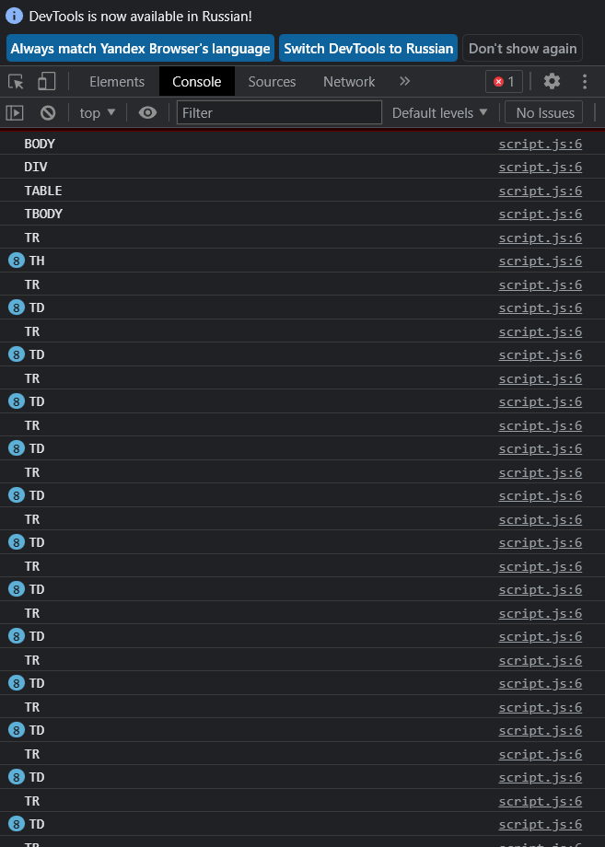

**…**

**Вывод на странице:**

*До нажатия кнопки:*

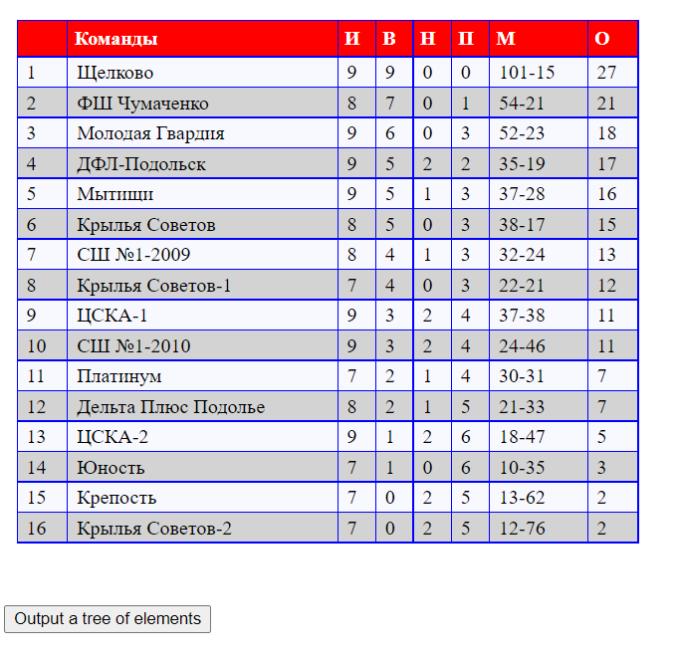

*После нажатия:*

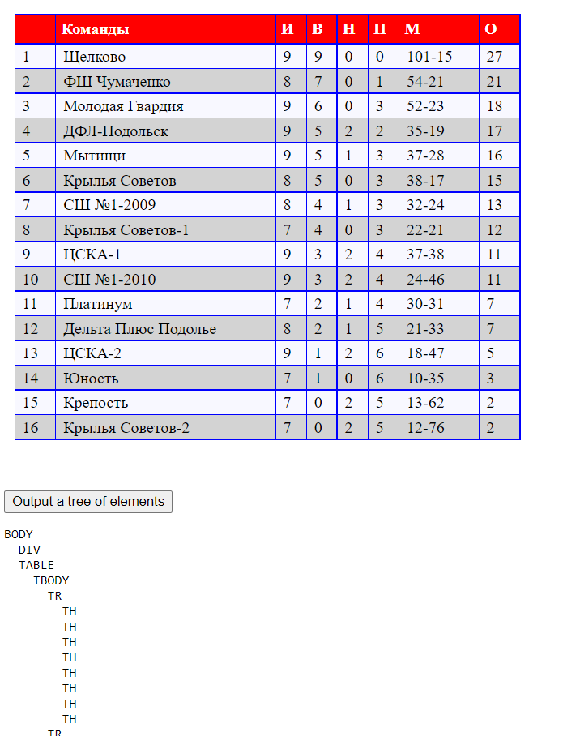

…

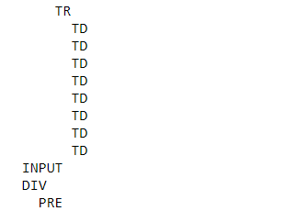

**Вывод: На данной лабораторной я освоил навыки работы с JavaScript.**